La Asociación Española de Derecho Marítimo celebró su Congreso Nacional 2013

Durante los días 12 y 13 de junio de 2013 tuvo lugar el Congreso Nacional 2013 de la Asociación Española de Derecho Marítimo, tal como se había previsto y había sido anunciado por la Asociación por diferentes medios. El número de participantes, incluidos asistentes, moderadores y ponentes, superó las 130 personas. Además del variado y selecto grupo de profesionales que formaron parte de los diferentes paneles, la Asociación tuvo la fortuna de contar entre el público con miembros del mundo marítimo, tanto navieros como consignatarios, del sector de seguros, del sector bancario, de la universidad, y por supuesto de los muchos despachos españoles de abogados que prestan servicios en el sector marítimo. La Administración española con intereses o responsabilidades en el sector marítimo también estuvo presente.

El programa del Congreso estuvo estructurado en seis mesas redondas de carácter temático. Con esta estructura, la Asociación Española de Derecho Marítimo trató de abordar de manera monográfica cuestiones variadas, a la luz de su importancia y actualidad en el sector marítimo y al mismo tiempo reunir en cada caso a representantes de las diferentes industrias e instituciones interesadas. En todos los paneles se reservó también un cierto tiempo para las intervenciones de los asistentes.

El primer panel, moderado por D. Carlos López Qurioga (Uría Menéndez), abrió el Congreso abordando el régimen del tax lease, un tema de indudable actualidad y de una cierta preocupación en todo el sector marítimo y sectores colindantes ante el supuestamente inminente informe de la Comisión de la Unión Europea sobre la legalidad del régimen vigente en España durante los últimos años (y suspendido por Bruselas hace más o menos dos años). El panel, en el que participaron abogados y representantes del Ministerio de Hacienda y Administraciones Públicas, el sector naval y el sector bancario, abordó igualmente el nuevo régimen y analizó las posibles consecuencias de los cambios previstos, así como las posibles repercusiones de la esperada resolución de la Comisión.

La segunda mesa se centró en el Convenio de la OIT sobre Trabajo Marítimo de 2006, una cuestión de diferente naturaleza, pero también con una enorme repercusión en la práctica y la operativa del sector naviero. Este panel estuvo moderado por D. Manuel Carlier (ANAVE), y contó con la participación de representantes del sector naviero, de la Dirección General de la Marina Mercante, de la Dirección General de Trabajo, así como del Instituto Social de la Marina. Durante las intervenciones de los panelistas, así como en el debate que tuvo lugar inmediatamente después, se discutieron las consecuencias de la entrada en vigor del Convenio (en agosto de este año), los cambios que va a suponer para los trabajadores del mar y para las empresas navieras, y la forma en que su contenido será implementado y aplicado por las autoridades competentes en España.

Una tercera mesa abordó las cuestiones relativas a la consignación de buques y a los servicios de carga y descarga en los puertos españoles. Nuevamente, en la mesa, moderada por D. Javier Portales (Albors Galiano y Portales, Vocal de la AEDM), participaron abogados y representantes de las industrias consignataria y estibadora españolas. Todos los participantes, una vez más secundados por varios asistentes, dejaron patente la preocupación que genera en la actualidad en concreto el especial régimen de prestación de servicios de estiba, carga y descarga en los puertos españoles, con particular atención al futuro del mismo, a la luz del dictamen de la Comisión Europea sobre su compatibilidad con las normas sobre libertad de establecimiento en el mercado interior y sus probables consecuencias.

La cuarta mesa redonda, la última de la primera jornada, conservó a pesar de tal circunstancia el mismo nivel de intensidad que las previas. En esta mesa, moderada por D. Jesús Casas (Casas & García-Castellano, Tesorero de la AEDM), intervinieron miembros de la judicatura, administradores concursales y abogados. Entre otras cuestiones, los panelistas destacaron las dudas que todavía persisten en nuestro ordenamiento sobre la competencia objetiva de los tribunales de nuestros diferentes órdenes jurisdiccionales sobre las cuestiones de Derecho marítimo, en concreto desde que la Ley Concursal utilizara precisamente esta expresión para atribuir dicha competencia a los Juzgados de lo Mercantil.

Durante la segunda jornada del Congreso se celebraron dos mesas redondas, que en ambos casos giraron en torno a cuestiones de Derecho privado en el presente contexto de tramitación parlamentaria del Proyecto de Ley General de Navegación Marítima. La primera mesa fue presidida por D. Rodolfo A. González-Lebrero (Lebrero Abogados, Presidente de la AEDM), quien, con la participación de representantes del sector naviero y del brokerage marítimo, asi como de la universidad, dirigió el análisis y debate de la regulación que el Proyecto de Ley proporciona sobre los contratos de utilización del buque. En la segunda, moderada por Dña. Mercedes Duch (San Simón & Duch, Vocal de la AEDM), se discutió y analizó, nuevamente con la participación de académicos, abogados y representantes del sector asegurador y del sector naval, la normativa vigente sobre seguro marítimo y la prevista en el Proyecto de Ley, especialmente a la luz de la práctica aseguradora de los riesgos más relevantes en el sector.

El Congreso fue clausurado por el Presidente, D. Rodolfo A. González-Lebrero y D. Tomás Fernández-Quirós (Uría Menéndez, Vice-presidente Segundo de la AEDM), en representación del resto de miembros de la Junta Directiva y de los Asociados, con palabras de satisfacción por el éxito de todos los paneles y la calidad de las intervenciones, así como con una llamada a todos los Asociados para que, como hicieron muchos durante los dos días de Congreso, tomen parte activa en los eventos y las actividades de la Asociación. Ambos pronunciaron también palabras de agradecimiento al Instituto Marítimo Español (que tuvo una participación muy activa en la organización y celebración del Congreso), a todos los patrocinadores, así como a los panelistas y a los numerosos asistentes.

El Congreso contó con el patrocinio de destacadas entidades del sector marítimo y jurídico: AACNI, Albors Galiano Portales, Anave, Bergé, Casas & García Castellanos Abogados, Clúster Marítimo Español, Clyde & Co., Dikeos, Instituto Marítimo Español, Islaw Abogados, Lebrero Abogados, Ruiz-Gálvez Abogados, San Simón & Duch y Uría Menéndez.

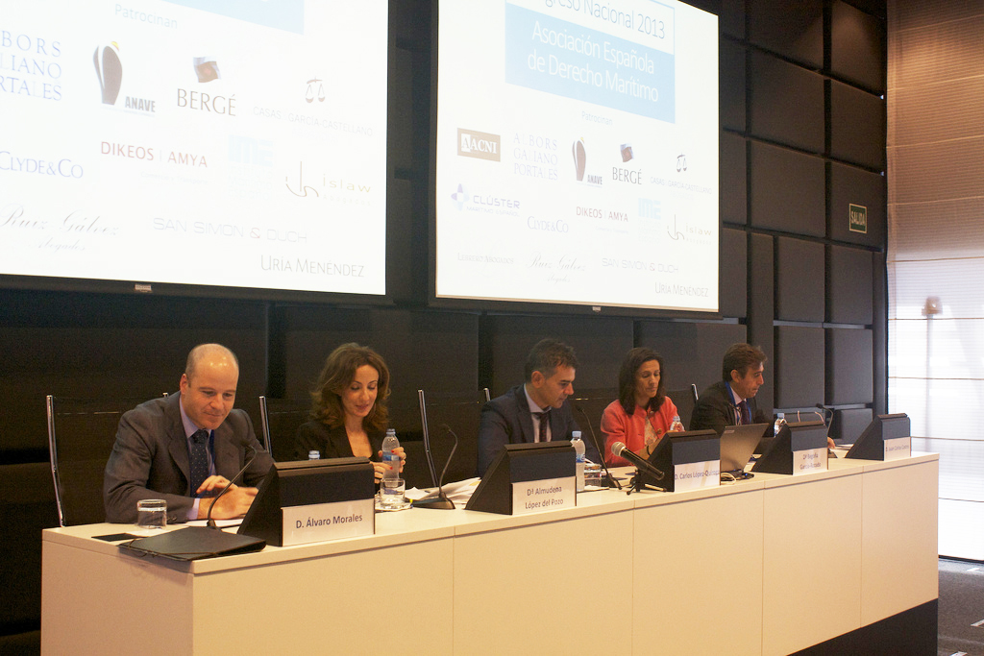
Primer panel del Congreso: Tax Lease
Moderador: Carlos López Quiroga (centro)
De izquierda a derecha: Álvaro Morales (Banco Popular), Almudena López del Pozo (PYMAR), Carlos López Quiroga (Uría Menéndez), Begoña García-Rozado (Ministerio de Hacienda y Administraciones Públicas), Juan Carlos Castro (KPMG)

(Se adjunta la imagen en alta resolución)

